Obuv letní: (S1 Bezpečnostní polobotky e.s. Manda)
- Kombinace s výstražně žlutou (černá + výrazně žlutá, antracitová + výražně žlutá)
- Minimální bezpečnostní stupeň S1
- Podrážka
  - gumová
  - protiskluzová SRA
  - antistatická
  - odolná vůči palivům

- Norma EN ISO 20345:2011 – bezpečnostní obuv
- Obvod prstních kloubů normální
- Ochranná tužinka – ocel
- Odolnost vůči žáru 100 – 150 ºC
- Vrchní materiál mikrovlákno
- Tvar polobotky (low)
- Uzavírací systém šněrování
- Vhodné pro nositele vložek do obuvi – ortopedická ochrana nohou podle normy DGUV-Regel 112-191 (BGR 191)
- Vnitřní materiál textil
- Uzavřená konstrukce jazyka
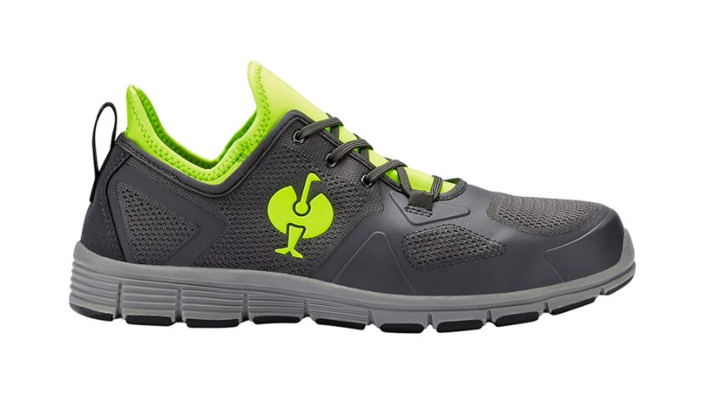

Obuv zimní:
- Barva černá nebo kombinace s výstražně žlutou
- Minimální bezpečnostní stupeň S1
- Norma EN ISO 20345:2011 – bezpečnostní obuv
- Ochrana proti vlhku – vodotěsná, větruodolná, prodyšná (membrána)
- Obvod prstních kloubů normální
- Ochranná tužinka – ocel
- Požadavky na podrážku:
  - Protiskluzová SRC (SRA + SRB)
  - Antistatická
  - FO odolná vůči palivům
  - Odolná vůči prošlápnutí
  - CI chladu izolace

- Svrchní materiál – směs textilu a kůže
- Tvar – vysoké boty
- Uzavírací systém – šněrování
- Vhodné pro nositele vložek do obuvi – ortopedická ochrana nohou podle normy DGUV-Regel 112-191 (BGR 191)
- Vnitřní materiál textil
- Uzavřená konstrukce jazyka
- Překrytí / ochrana špiček
- Membrána (voděodolná, nepromokavá, prodyšná) 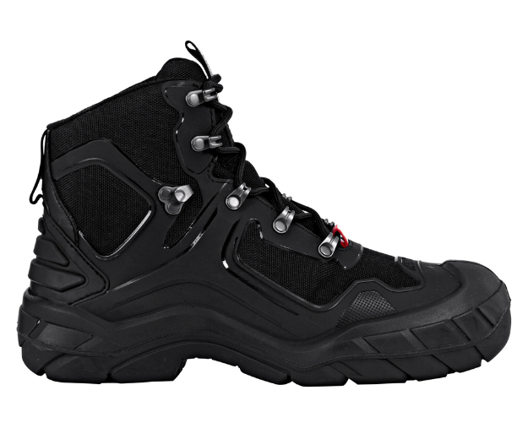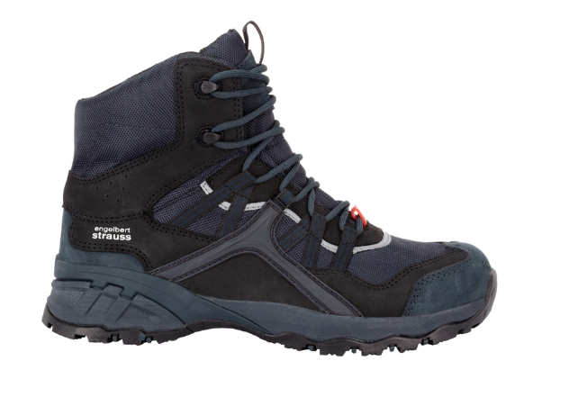

Zimní bunda (e.s.prestige)
- Barva: kombinace výstražná žlutá s oranžovou(převažující žlutá)
- Dle DIN EN ISO 20471:2013 třída 3 a DIN EN 343:2003 + A1:2007 + AC:2009 kat. 3/3.
  - nepromokavá, větruodolná, prodyšná
  - prodyšná fleecová vnitřní podšívka
  - kapuce odepínatelná na zip s možností regulace objemu
  - elastické vnitřní náplety na rukávech
  - zesílené lemy rukávů
  - vnitřní tunýlek v pase
  - lišta chránící proti nepřízni počasí se zipem a skrytými patentkami
- možnost prát v pračce
minimální vodní sloupec 10 000 vodního sloupce
barevné kontrasty
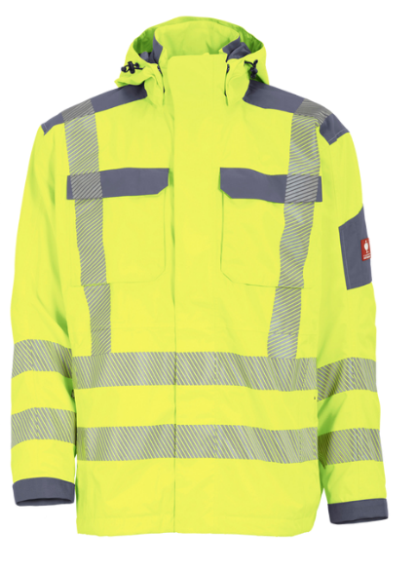

letní bunda (softlight e.s.motion2020)
- barva: kombinace výstražná žlutá, oranžová
- Odpovídá DIN EN ISO 20471:2013 třída 3.
  - barevný koncept s nápadnými kontrasty
  - kvalitní odrazky z 3M Scotchlite™
  - vodotěsná, vetruodolné a prodyšná
  - lehká a elastická pro větší volnost pohybu
  - softshell

- možnost prát v pračce
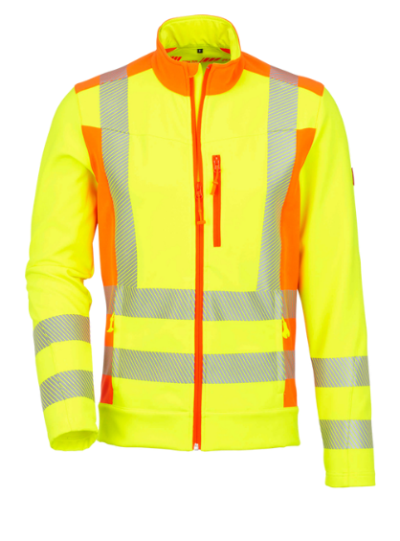

výstražná vesta Portwest BERLIN

- vesta s kapsami
- barva: výstražná žlutá, případně s oranžovými kontrasty
- ochranná úroveň EN 471 (2:2)

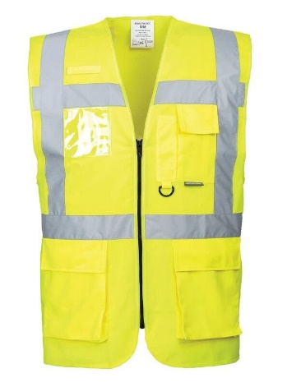

Kupující požaduje zachování stávající velikostní tabulky oděvů a obuvi:
VÝŠKA POSTAVY | Kód značení | Obvod hrudníku | Obvod pasu
 | 1 | 88-92 | 72-76
 | 2 | 92-96 | 80-84
 | 3 | 96-100 | 84-88
 | 4 | 100-104 | 88-92
152 - 170 | 5 | 104-108 | 96-100
 | 6 | 108-112 | 100-104
 | 7 | 112-116 | 104-108
 | 8 | 116-120 | 112-116
 | 9 | 120-124 | 116-120
 | 10 | 88-92 | 72-76
 | 11 | 92-96 | 80-84
 | 12 | 96-100 | 84-88
 | 13 | 100-104 | 88-92
170-182 | 14 | 104-108 | 96-100
 | 15 | 108-112 | 100-104
 | 16 | 112-116 | 104-108
 | 17 | 116-120 | 112-116
 | 18 | 120-124 | 116-120
 | 19 | 124-128 | 120-124
 | 20 | 128-132 | 124-128
 | 21 | 132-136 | 128-132
 | 22 | 88-92 | 72-76
 | 23 | 92-96 | 80-84
 | 24 | 96-100 | 84-88
 | 25 | 100-104 | 88-92
182-194 | 26 | 104-108 | 96-100
 | 27 | 108-112 | 100-104
 | 28 | 112-116 | 104-108
 | 29 | 116-120 | 112-116
 | 30 | 120-124 | 116-120
 | 31 | 124-128 | 120-124
 | 32 | 128-132 | 124-128
 | 33 | 132-136 | 132-136

Pánské
francouzské | metrické (cm) | metrické (mm) | anglické
41 | 27 | 260 | 7
42 | 28 | 270 | 8
43 | 29 | 28 | 9
44 | 29 1/2 | 285 | 9 1/2
45 | 30 | 290 | 10
46 | 30 1/2 | 295 | 11
47 | 31 | 300 | 12
48 | 32 | 310 | 13

Dámské
francouzské | metrické (cm) | metrické (mm) | anglické
34 | 22 1/2 | 215 | 2
35 | 23 | 220 | 3
36 | 23 1/2 | 225 | 3 1/2
37 | 24 | 230 | 4
38 | 25 | 240 | 5
39 | 26 | 250 | 6
40 | 26 1/2 | 255 | 6 1/2
41 | 27 | 260 | 7

